TRƯỜNG TH THỊ TRẤN ÁI TỬ  Họ và tên: ...................................  Lớp: ................... |  | KIỂM TRA CUỐI HỌC KÌ II  Năm học: 2024- 2025  Môn : Công nghệ 4  Thời gian: 35 phút (Không kể thời gian giao đề)
Điểm | Nhận xét của giáo viên

- PHẦN TRẮC NGHIỆM: 7 điểm
Khoanh tròn vào chữ cái trước các câu trả lời đúng nhất:
Câu 1: Bộ lắp ghép mô hình kĩ thuật gồm bao nhiêu chi tiết?
A. 32. B. 33 C. 34 D.35
Câu 2: “Bánh xe” thuộc nhóm chi tiết nào sau đây?
- Nhóm chi tiết hình tấm.
- Nhóm chi tiết hình thanh.
- Nhóm chi tiết chuyển động.
- Nhóm chi tiết kết nối.
Câu 3: Trong quy trình lắp ghép mô hình bập bênh, “lắp thanh đòn và ghế ngồi” thuộc bước thứ mấy?
- Bước 1 B. Bước 2 C. Bước 3 D. Bước 4
Câu 4: Đây là bộ phận nào của mô hình rô- bốt
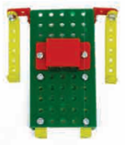
- Đầu rô – bốt
- Thân rô – bốt
- Chân rô – bốt
- Cả 3 đáp án trên

Câu 5: Tên của đồ chơi dân gian sau là gì?
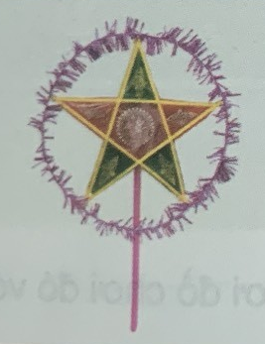
- Tò he
- Đầu sư tử
- Con cù quay
- Đèn ông sao

Câu 6: Quy trình làm đèn lồng gồm mấy bước?
- 1 bước
- 2 bước
- 3 bước
- 4 bước
Câu 7: Bước 2 của quy trình làm chuồn chuồn thăng bằng là gì?
- Làm thân chuồn chuồn.
- Làm cánh chuồn chuồn.
- Trang trí sản phẩm
- Hoàn thiện sản phẩm

II. PHẦN TỰ LUẬN: 3 điểm
Câu 8: Em hãy nêu ý nghĩa của một loại đồ chơi dân gian mà em biết.
….............................................................................................................................
….............................................................................................................................
….............................................................................................................................
….............................................................................................................................
Câu 9: Em hãy trình bày bước làm quai xách của quy trình làm đèn lồng?
….............................................................................................................................
….............................................................................................................................
….............................................................................................................................
….............................................................................................................................
….............................................................................................................................
….............................................................................................................................
Câu 10: Em hãy tìm các câu ca dao, bài hát hay câu đố có hình ảnh con chuồn chuồn.
….............................................................................................................................
….............................................................................................................................
….............................................................................................................................
….............................................................................................................................

